

Appliances Home Online
Manual de Instalación

HOJA DE CONTROL
Organismo | Sena
Proyecto | Appliances Home Online
Entregable | Manual de Instalación
Autor | Juan Sebastián Rodríguez, Michael Puentes, Daniel Lizarazo
Aprobado por | Juan Sebastián Rodríguez | Fecha Aprobación | 02/10/2017
 |  | Nº Total de Páginas | 22

REGISTRO DE CAMBIOS

Versión | Causa del Cambio | Responsable del Cambio | Fecha del Cambio
0100 | Versión inicial | Juan Sebastián Rodríguez, Michael Puentes, Daniel Lizarazo | 01/25/2017
1.0 | Versión actual | Juan Sebastián Rodríguez, Michael Puentes, Daniel Lizarazo | 20/09/2017

CONTROL DE DISTRIBUCIÓN

Nombre y Apellidos
Juan Sebastián Rodríguez
Michael Estiben Puentes
Daniel Felipe Lizarazo

ÍNDICE
1 INTRODUCCIÓN 5
1.1 Objeto 5
1.2 Alcance 5
2 DESCRIPCIÓN DEL SISTEMA 6
2.1 Antecedentes y descripción funcional del sistema 6
2.2 Componentes fundamentales 6
2.3 Relación con otros sistemas 6
3 RECURSOS HARDWARE 7
3.1 Servidores 7
3.2 Estaciones cliente 7
3.3 Conectividad 8
3.4 Restricciones 8
4 RECURSOS SOFTWARE 9
4.1 Matriz de certificación 9
4.2 Restricciones técnicas del sistema 9
4.3 Requisitos de otros sistemas 9
5 INSTALACIÓN Y CONFIGURACIÓN DEL SOFTWARE BASE 11
6 CONFIGURACIÓN DEL SISTEMA 12
6.1 Configuración del sistema 12
6.2 Configuración de otros sistemas 13
7 COMPILACIÓN DEL SISTEMA 14
8 INSTALACIÓN DEL SISTEMA 15
8.1 Requisitos previos 15
8.2 Procedimiento de instalación 15
9 VERIFICACIÓN DEL PROCESO DE INSTALACIÓN 17
10 MARCHA ATRÁS DE LA INSTALACIÓN Y CONFIGURACIÓN 18
10.1 Requisitos previos 18
10.2 Marcha atrás del sistema 18
10.3 Marcha atrás del software base 19
11 ANEXOS 20
11.1 Resumen de tareas de configuración 20
12 GLOSARIO 21
13 BIBLIOGRAFÍA Y REFERENCIAS 22
- INTRODUCCIÓN
  - Objeto
- Realizar un sistema de información que facilite la compra y entregas controladas de diferentes productos electrodomésticos, con fáciles maneras de pago y además un asesoramiento específicos de los productos.

  - Alcance
- Nosotros aplicaremos el sistema de información a nivel Bogotá, principalmente en el barrio Kennedy central.

- DESCRIPCIÓN DEL SISTEMA
  - Antecedentes y descripción funcional del sistema

Este sistema de información permite la compra de diferentes productos electrodomésticos por medio de internet

Si el usuario quiere realizar una compra en el aplicativo tiene que estar registrado de lo contrario solo podrá ver la interfaz de la página sin realizar ninguna acción, para el registro le pedirá datos básicos como:
-nombre
-correo
-contraseña
Al ingresar ya con su usuario podrá acceder al carrito de compras y asi agregar o eliminar productos de el para realizar la compra
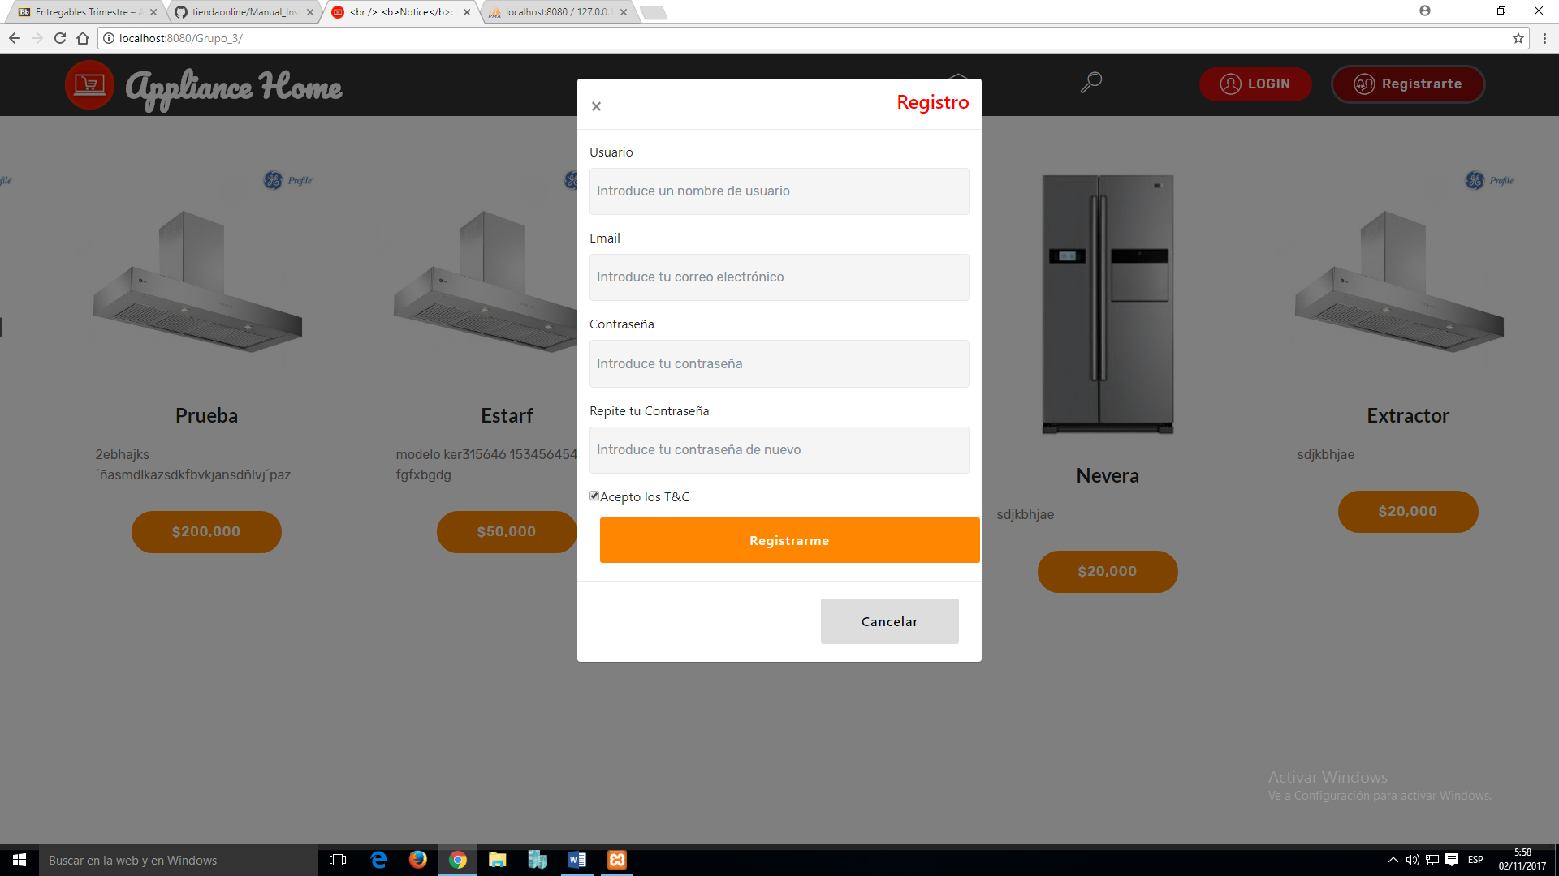
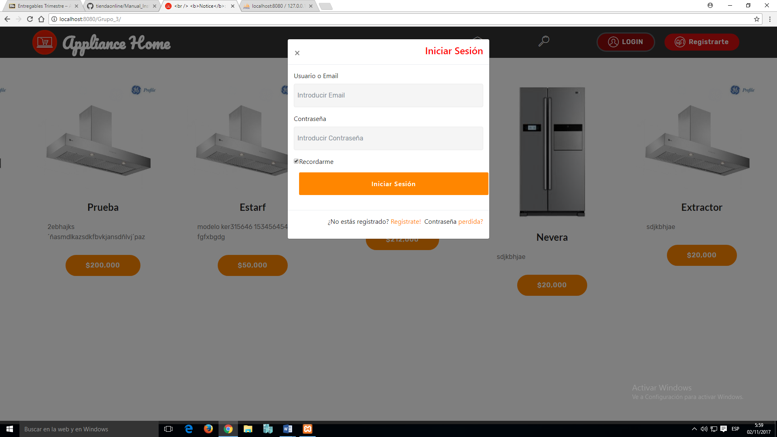
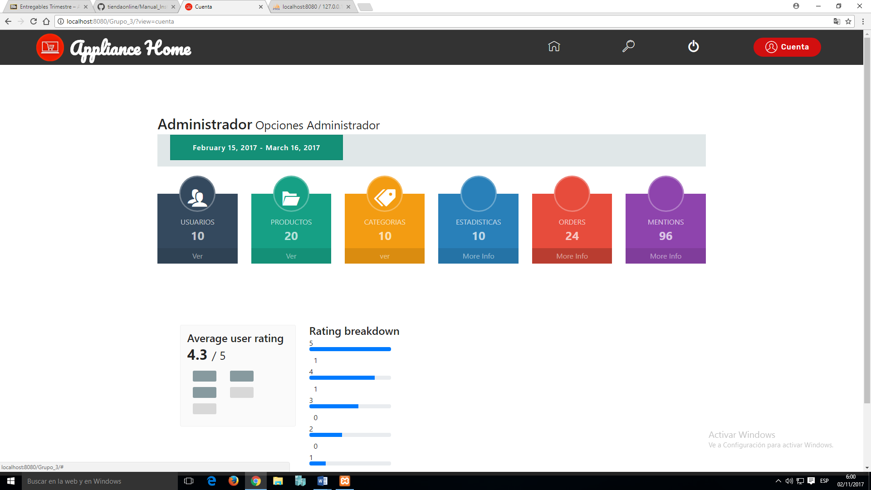

  - Componentes fundamentales

Módulo | Descripción
Generar reportes | El sistema arrojara un reporte de los productos más adquiridos
Cuenta | El sistema contara con un inicio de sesión para que los usuarios puedan ingresar y adquirir el producto deseado.
Cargue de archivos | El administrador podrá actualizar los productos del sistema cuando desee realizarlo.

  - Relación con otros sistemas



Sistema | Relación
MYSQL | Inserción a la base de datos
apache | Servidor a la base datos
PHP | Conexión a la base de datos
- RECURSOS HARDWARE
  - Servidores

XAMPP
Dato | Valor mínimo | Valor recomendado
Procesador | Core i7 - $ 1.080.000 | $ 1.150.000
Memoria RAM | 1 tr -$ 450.0000 | $ 500.000
Tamaño Almacenamiento | 64 gb

  - Estaciones cliente

Dato | Valor mínimo | Valor recomendado
Procesador | Core i7 - $ 1.080.000 | $ 1.150.000
Memoria RAM | 1 tr -$ 450.0000 | $ 500.000
Tamaño Almacenamiento | 32 gb
  - Conectividad

Dato | Valor mínimo | Valor recomendado
Tarjeta de Red | $ 45.0000 | $85.000
Tipo de Red | Inalámbrica | Cable

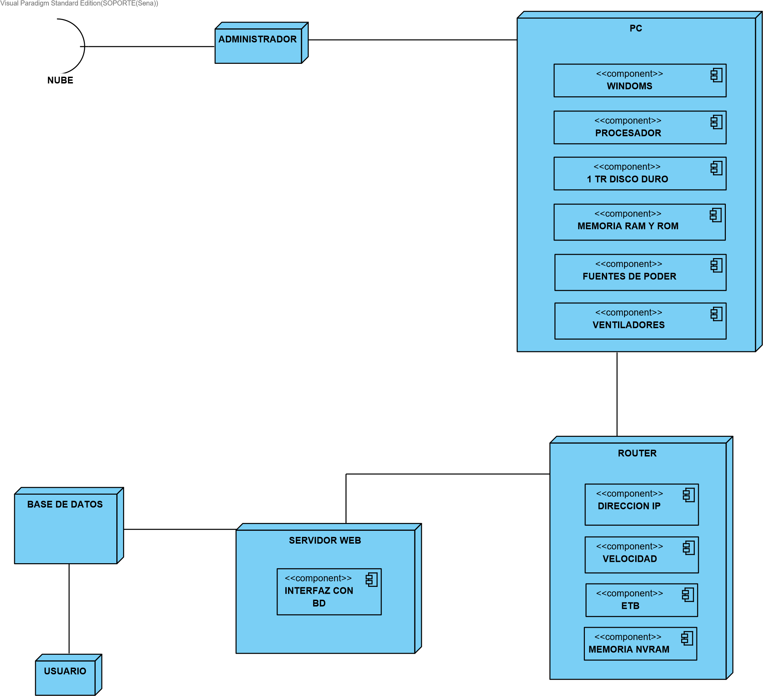

  - Restricciones

Restricción | Detalle
Versión antigua de software | No lo dejara interactuar con fluidez en el sistema y tampoco lo dejara ingresar a algunos tipos de cosas.
Programas requeridos | Se solicita que tenga programas para que dejen funcionar correctamente la aplicación
Procesador requerido | Se requiere un procesador Core i7 para un buen funcionamiento del sistema y tener una memoria suficiente

- RECURSOS SOFTWARE
  - Matriz de certificación
Java script, PHP, HTML
Apache
MYSQL


  - Restricciones técnicas del sistema

Elemento | Descripción
Sistema operativo | Windows 10 Gold
Servidor de aplicaciones | Apache
Servidor de base de datos | MYSQL
Compilador | Seleccione módulos para compilar, en el fichero de configuración de Apache. Descomente las líneas correspondientes a los módulos opcionales que desee incluir (entre las líneas AddModule al final del fichero), o escriba nuevas líneas correspondientes a módulos adicionales que haya bajado o programado. (Vea API.html para ver la documentación preliminar de cómo escribir módulos Apache).
JVM | Ejecutable en una plataforma específica, capaz de interpretar y ejecutar instrucciones expresadas en un código binario especial (el bytecode Java), el cual es generado por el compilador del lenguaje Java.

  - Requisitos de otros sistemas

@contacto
Descripción | Sistema de registro del aplicativo appliances home online
Funcionalidad utilizada | Se utilizarán los servicios de registro de documentos
Requisito formal 1 | Se utilizara para contratación del sistema
Requisito técnico 1 | Solo tendrá comunicación con personal autorizado. Para cualquier problema técnico.
Requisito de comunicación 1 | Se comunicaran por medio de chat en línea

- INSTALACIÓN Y CONFIGURACIÓN DEL SOFTWARE BASE

Appliances Home Online
Descripción | Sistema de información para la compra de electrodomésticos en línea.
Localización
Procedimiento de instalación
Paso 1 | Descargar programas necesarios
Paso 2 | Instalar los programas
Paso3 | Ejecutar los programas
Procedimiento de configuración
Paso 1 | Creación de usuario
Paso 2 | Configuración cuenta
Paso | Ingreso a la aplicación
Parámetros a configurar
Parámetro 1
Parámetro 2
... | ... | ...

- CONFIGURACIÓN DEL SISTEMA
  - Configuración del sistema

Configuración: Base de datos
Efecto |  | Se establece el código o parámetros para la conexión a la base de datos
Fase |  | Se dará la configuración necesaria para acceder y dar ejecución a la base
Ubicación
Paso | Descripción
1º | Asegurase que la aplicación y el servidor estén iniciados para la ejecución de la aplicación
2º | Establecer la localización del aplicativo y nombre del archivo
3º | Dar click en la carpeta indicada para poder acceder al aplicativo
4º | Finalmente guardaremos los archivos.

  - Configuración de otros sistemas

Appliances Home
Descripción | Sistema de información para la compra de electrodomésticos en línea.
Localización
Procedimiento de instalación
Paso 1 | Descargar programas necesarios
Paso 2 | Instalar los programas
... | Ejecutar los programas
Procedimiento de configuración
Paso 1 | Creación de usuario
Paso 2 | Configuración cuenta
... | Ingreso a la aplicación
Parámetros a configurar
Parámetro 1
Parámetro 2
- COMPILACIÓN DEL SISTEMA
En nuestro sistema de información no utilizamos un sistema compilado, sino El código es interpretado por un servidor web.

Requisitos de compilación
Requisito | Descripción
Ubicación Fuentes | Son líneas de texto que forman un código y son los pasos que debe seguir la computadora este código lo realizamos en PHP.
Configuración 1 | En nuestro sistema de información tenemos una configuración adicional que es la de configurar la base de datos
...
Repositorio 1 | Github, acá realizamos una documentación de todo lo que hemos realizado durante el tiempo de desarrollo del sistema.
...
Dependencia 1 | El sistema dependerá que exista un administrador y el desarrollador del sistema
...
Producto final | El sistema realizara ventas en línea.

Procedimiento de compilación
Paso | Descripción
1
2
3

- INSTALACIÓN DEL SISTEMA

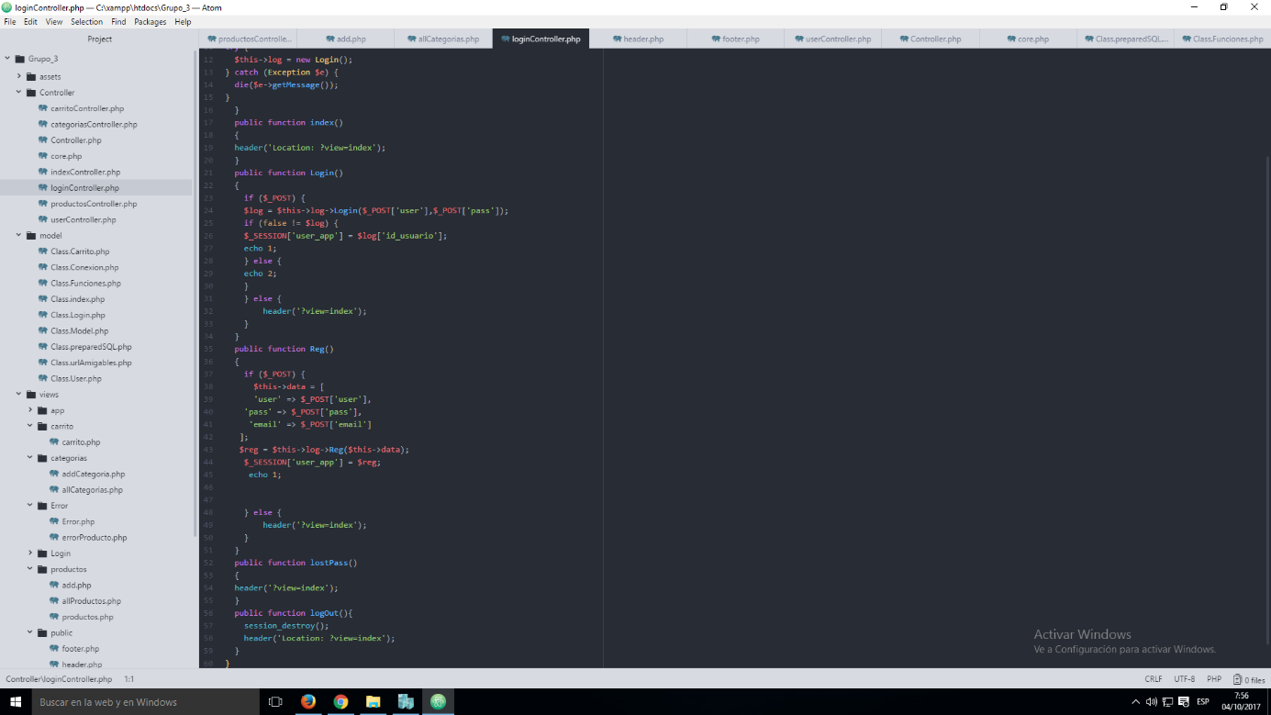
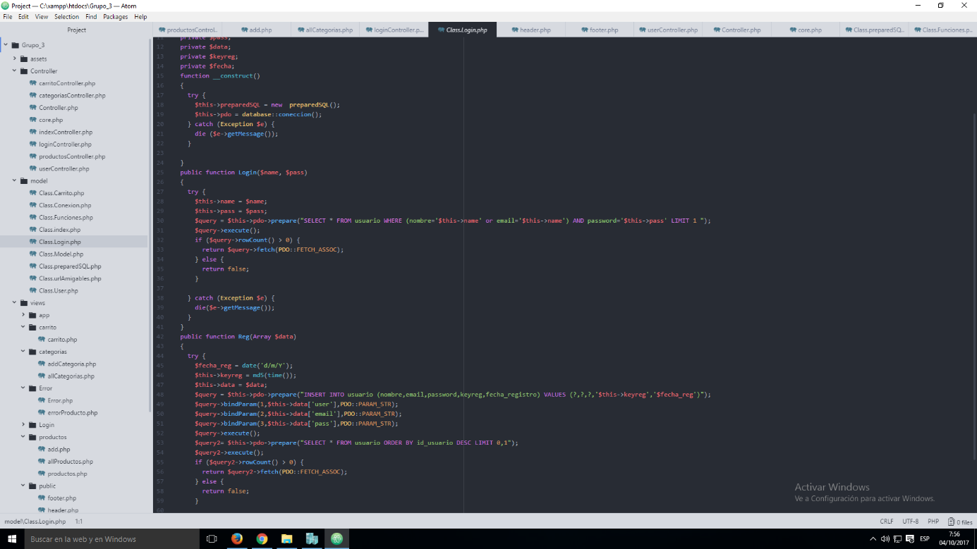
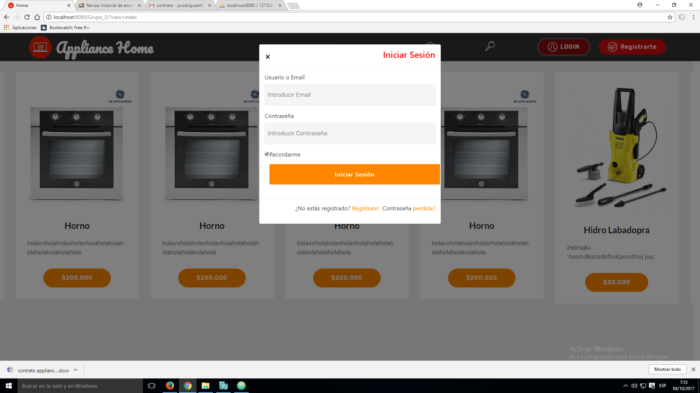
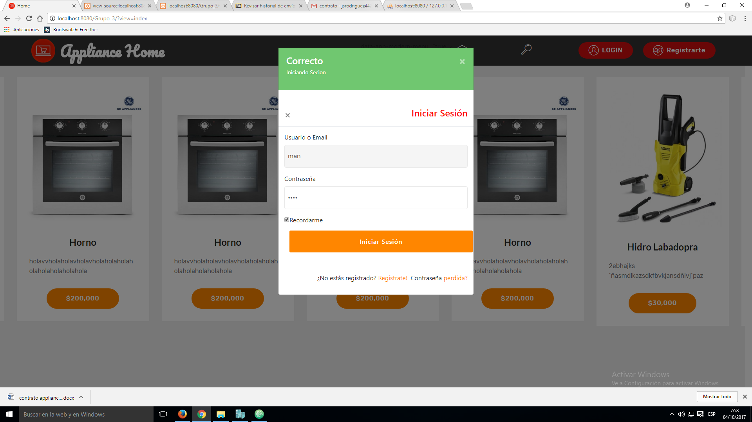

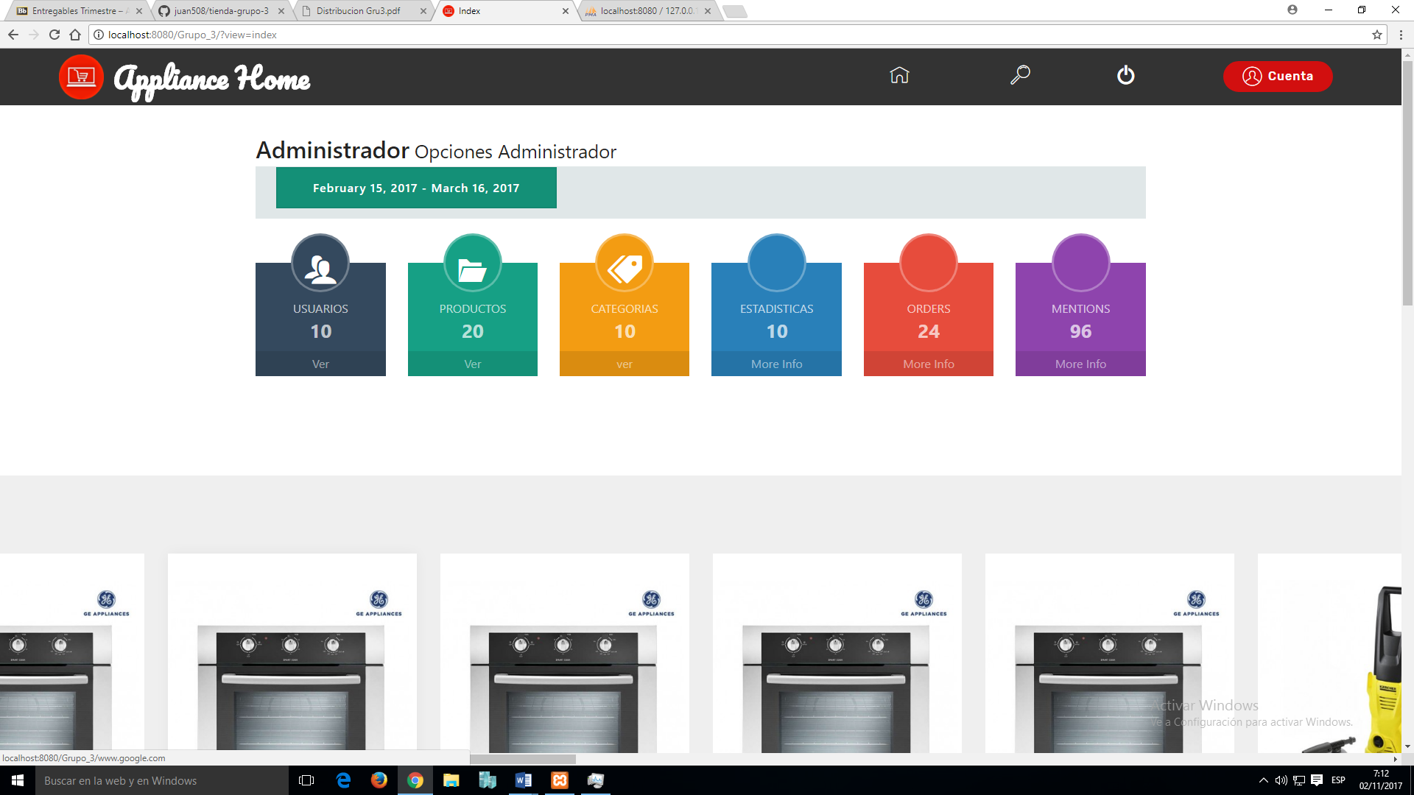

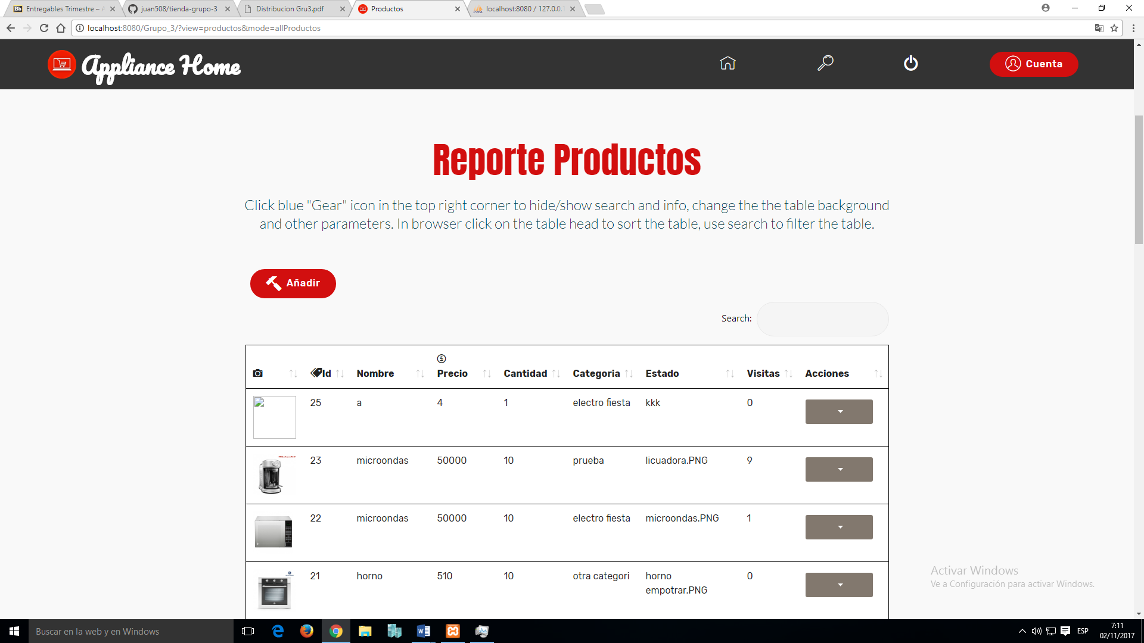
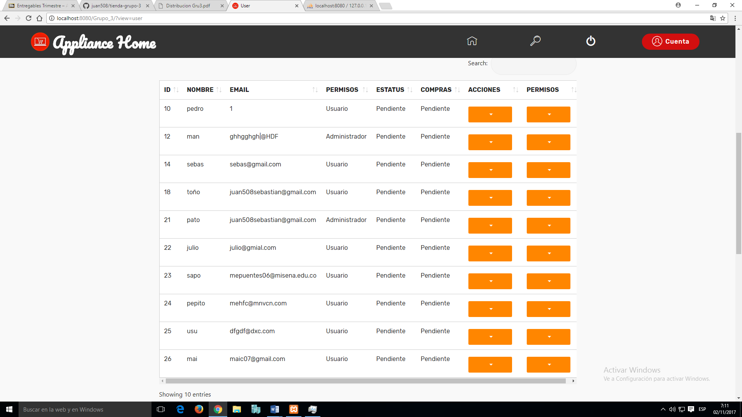
  - Requisitos previos

Nos basamos en varias páginas de ventas en línea

Como requisitos previos de la instalación destacan:
- Los ficheros y recursos que se van a utilizar.
- La ubicación de los servidores que hay que utilizar y el modo de acceso a los mismos.
- Software previamente instalado.
- Requisitos de comunicación con otras plataformas previos para la aplicación.
- Altas necesarias en otra aplicaciones (siempre si son previas a la instalación del producto).
- Posibles desinstalaciones o paradas de sistemas con los que entraría en conflicto

  - Procedimiento de instalación

Procedimiento de instalación
Paso 1
Tipo | Software aplicativo
Componente | Procesador de texto, software de sistema, sistema operativo
Permisos | Los permisos que utilizamos están avalados por el SENA
Descripción | Estos permisos los utilizamos para poder desarrollar nuestro sistema de información
Paso 2
Tipo | Base de datos del sistema
Componente | Un servidor web (APACHE)
Permisos | Los permisos que utilizamos están avalados por el SENA
Descripción | Estos permisos los utilizamos para poder desarrollar nuestro sistema de información

- VERIFICACIÓN DEL PROCESO DE INSTALACIÓN
Acceso al sistema

Funcionalidad básica
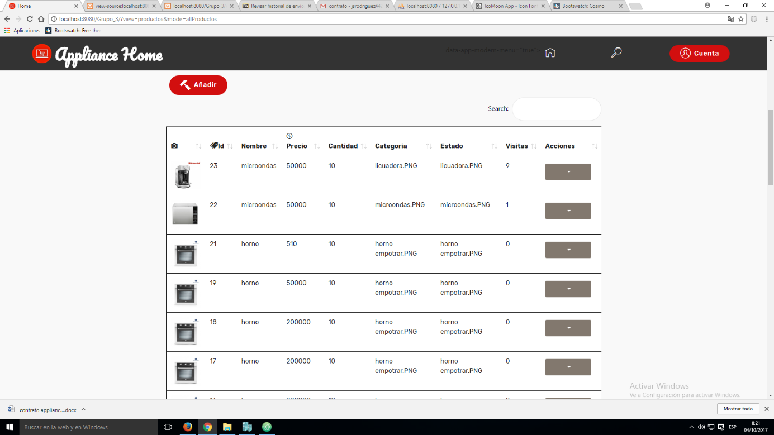
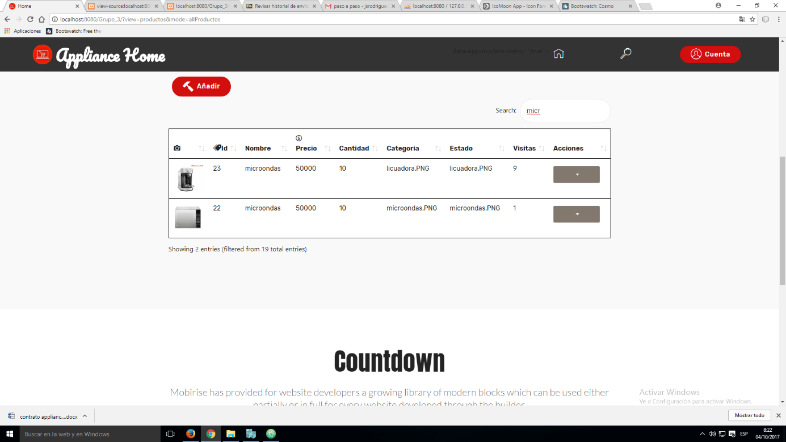

- MARCHA ATRÁS DE LA INSTALACIÓN Y CONFIGURACIÓN
  - Requisitos previos

Si va marcha atrás no pedirá ningún requisito y no tendrá consecuencia alguna

  - Marcha atrás del sistema

Procedimiento de marcha atrás
Paso 1
Tipo | backup
Componente | Carpetas como assets, model, view, controller.
Permisos | Los permisos que utilizamos están avalados por el SENA
Descripción | Este se utiliza cuando vallamos a terminar un contrato con alguna empresa que haya adquirido el sistema. Realizaremos la copia de las carpetas necesarias para así deshabilitar a la empresa.
Paso 2
Tipo | Eliminación o cambio de dominio o hosting
Componente | Eliminación de archivos basura para poder hacer cambio de hosting
Permisos | Los permisos que utilizamos están avalados por el SENA
Descripción | Eliminación de archivos basura para poder hacer cambio de hosting

  - Marcha atrás del software base

Lo primero que haremos será realizar un backup de los programas utilizados para el desarrollo de la aplicación y luego eliminaremos lo necesario y así daremos marcha a atrás en el desarrollo.



- ANEXOS
Especificar los requerimientos hardware y software necesarios para el correcto funcionamiento del sistema para posteriormente describir cada uno de los pasos necesarios para la configuración del sistema. se deberán incluir las pruebas que se deberán realizar para asegurar que la instalación se ha realizado correctamente, así como el procedimiento de marcha atrás a aplicar en caso de que no haya resultado exitosa la instalación del sistema.

  - Resumen de tareas de configuración
En la configuración del sistema se establecerá el código o parámetros para la conexión a la base de datos luego se dará la configuración necesaria para acceder y dar ejecución a la base de datos, se dejara la configuración necesaria al apache para la correcta utilización.


- GLOSARIO

Término | Descripción
maven | Es una herramienta de software para la gestión y construcción de proyectos.
jvm | es una máquina virtual de proceso nativo, es decir, ejecutable en una plataforma específica, capaz de interpretar y ejecutar instrucciones expresadas en un código binario especial
Compilador | Es un programa informático que traduce un programa que ha sido escrito en un lenguaje de programación a un lenguaje común,

- BIBLIOGRAFÍA Y REFERENCIAS
<Insertar comentario y eliminar cuadro>
En este punto se incluirán las referencias a la documentación utilizada para la elaboración del presente documento.
Referencia | Título | Código
Ref. 1 | https://es.wikipedia.org/wiki/Compilador | 01
Ref. 2 | https://es.wikipedia.org/wiki/Software | 02
Ref. 3 | https://es.wikipedia.org/wiki/Maven | 03
Ref. 4 | https://es.wikipedia.org/wiki/M%C3%A1quina_virtual_Java | 04

